维护国家安全 从我们做起
—— 城南镇开展“4·15”全民国家安全教育日宣传活动

为进一步宣传普及我镇法律知识，加强辖区居民安全意识。4月14日上午，城南镇综治办联合司法所、派出所、县妇联村（居）委会干部等在城南镇江景苑小区门口举办了“城南镇4·15全民国家安全教育日”驻村律师现场法律知识咨询宣传活动。城南镇驻村律师吴伟强、李婕、刘志刚，司法所所长张茂英参加了此次活动。
活动现场工作人员主要通过悬挂宣传横幅，设置法律咨询台、派发放宣传折页、赠送普法小礼品、填写调查问卷等形式开展。我镇志愿者们热情向前往活动现场的群众普及宣传有关电信诈骗安全防范、民法典新规、宪法、反家庭暴力及禁毒知识等。现场律师们耐心解答群众法律难题，并提出相应的法律建议，引导来访群众如何维权等。
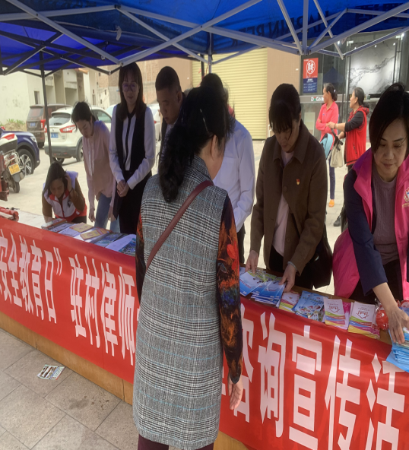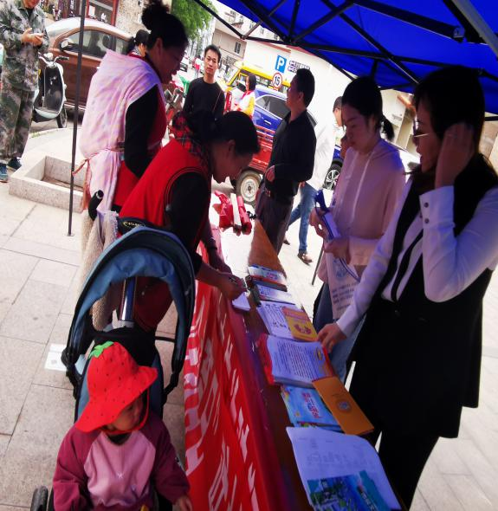
此次活动，共为小区附近300多名群众派发宣传小册400多份。有力推动我镇安全知识宣传工作，帮助广大群众进一步提高法律意识，增强居民群众对电信诈骗、毒品危害方面的了解。为创建“平安”“和谐”城南打下坚实基础。

